Operativo de asistencia humanitaria en Barra de Tortuguero y San Francisco
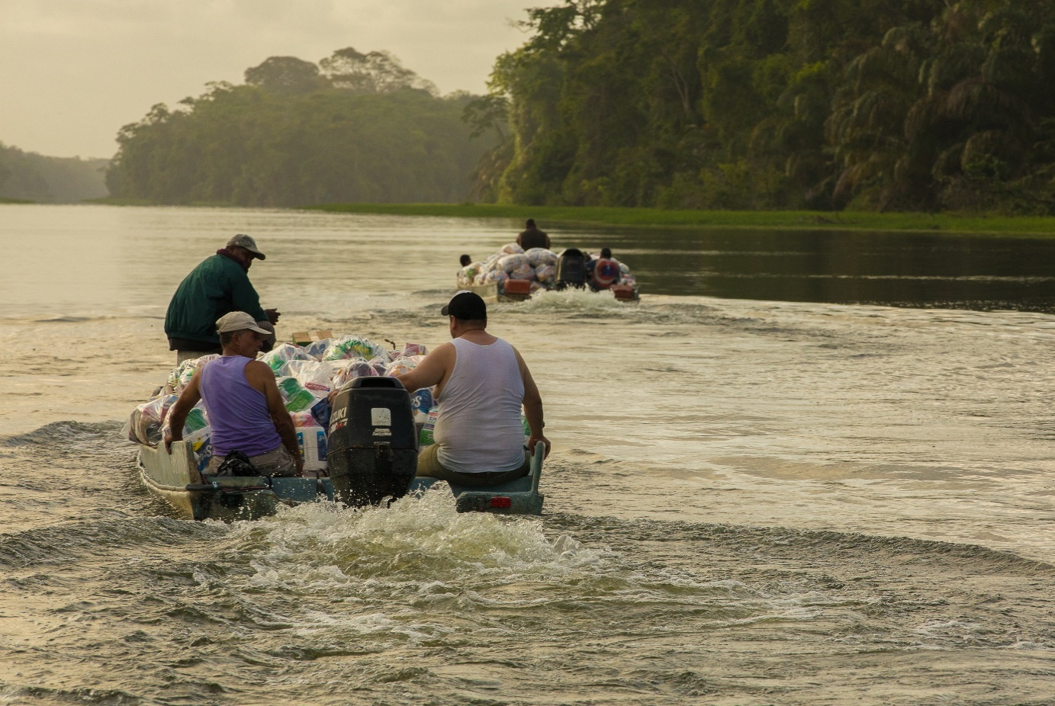
- Autoridades trasladaron alimentos a 763 familias de las Barras de Tortuguero y San Francisco de Tortuguero.

- Con el apoyo del Cuerpo de Bomberos, Cruz Roja Costarricense y una empresa de transporte público denominado Sistemas Comerciales QB del Este se llevaron los diarios hasta el cantón de Pococí.

- Un esfuerzo comunal sorprendió a las autoridades, ya que la Cámara de Turismo de Tortuguero y su Asociación de Desarrollo, cocinan todos los días a más de 70 personas entre ellas, adultos mayores.

San José, 26 de abril del 2020. Este sábado se transportaron 763 diarios de alimentos por los canales de Tortuguero para llevar asistencia humanitaria a decenas de hogares de Barras de Tortuguero y San Francisco, ambos del cantón de Pococí.
Estas familias vieron afectada su economía familiar ya que viven exclusivamente del turismo.
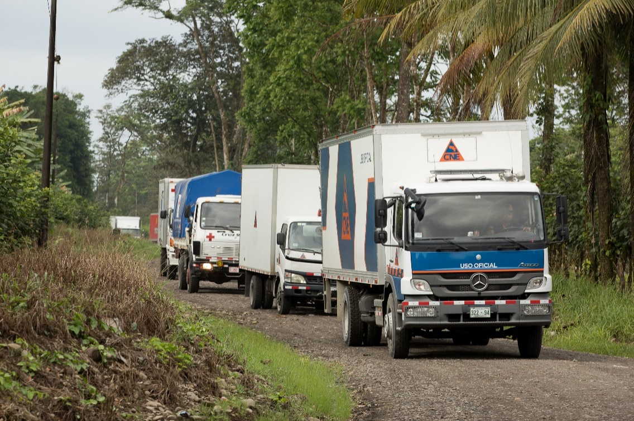
En un operativo interinstitucional, este fin de semana se trasladaron suministros alimenticios a 763 familias que en este momento no tienen ningún ingreso. El diario de alimentos incluía artículos de higiene personal y un kit adicional con cloro, jabón líquido y solución antiséptica alcohólica.
Los suministros fueron trasladados en vehículos de diferentes instituciones públicas con la Cruz Roja Costarricense y el Cuerpo de Bomberos, así como la donación de la empresa de transporte Sistemas Comerciales QB del Este que realizaron el operativo terrestre hasta Caño Sirena, desde donde se cargó cada diario en pangas con el apoyo de personas de la comunidad.
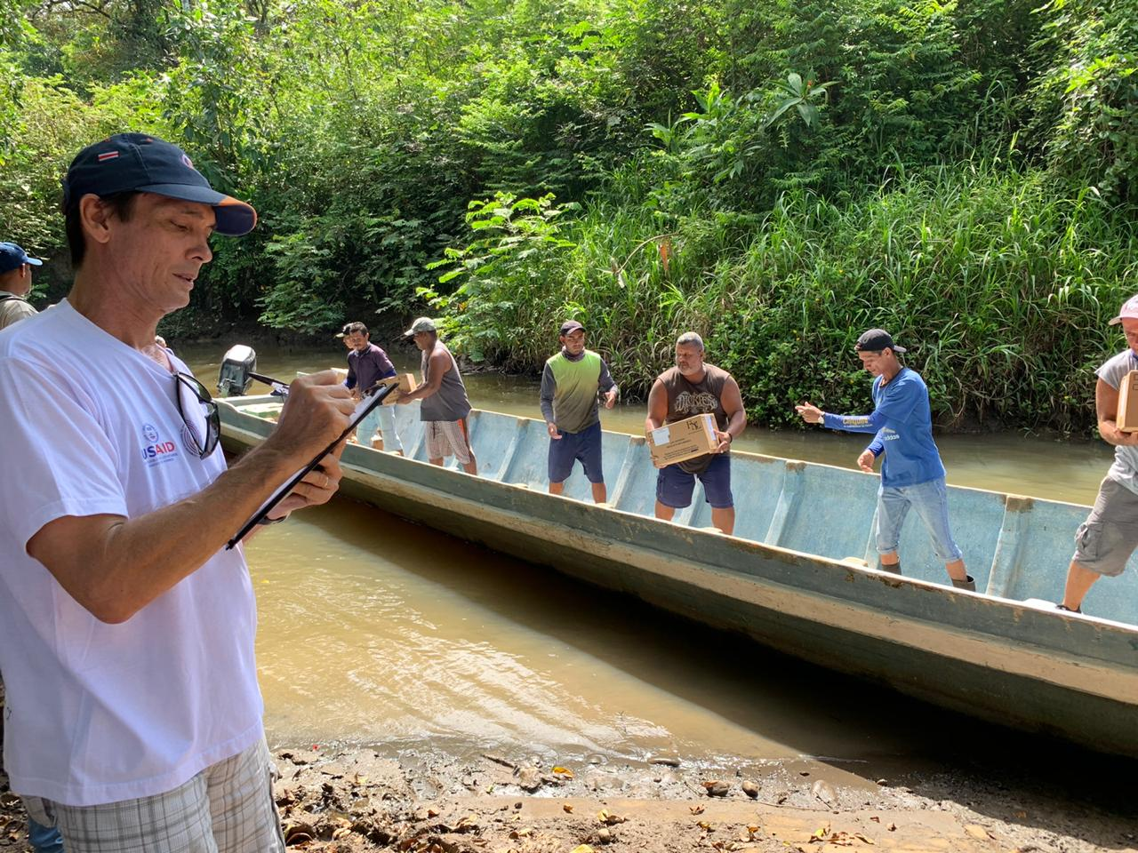
Este operativo dio inicio el jueves anterior en Barras del Colorado, donde 904 familias recibieron hasta la puerta de sus hogares paquetes de alimentación para atender sus necesidades básicas debido a la emergencia por el COVID-19.
El traslado de los insumos se realizó por mar y por tierra gracias a la coordinación de muchas instituciones y del Comité Municipal de Emergencia de Pococí.
Las familias que recibieron los alimentos pertenecen a las comunidades de Cocal, Quebrador, Brooklin, Tobías Vaglio, Mangal, La victoria, La guaria, Palmiras, Laureles, Germania, Pococí, Guácimo, Rio Jiménez, Cantonal, Sixaola y Cahuita. La misma cantidad de suministros se les entregarán a 76 familias de las poblaciones no indígenas de Valle Burica, La Peña, Punta Vanegas y Puesto La Playa.
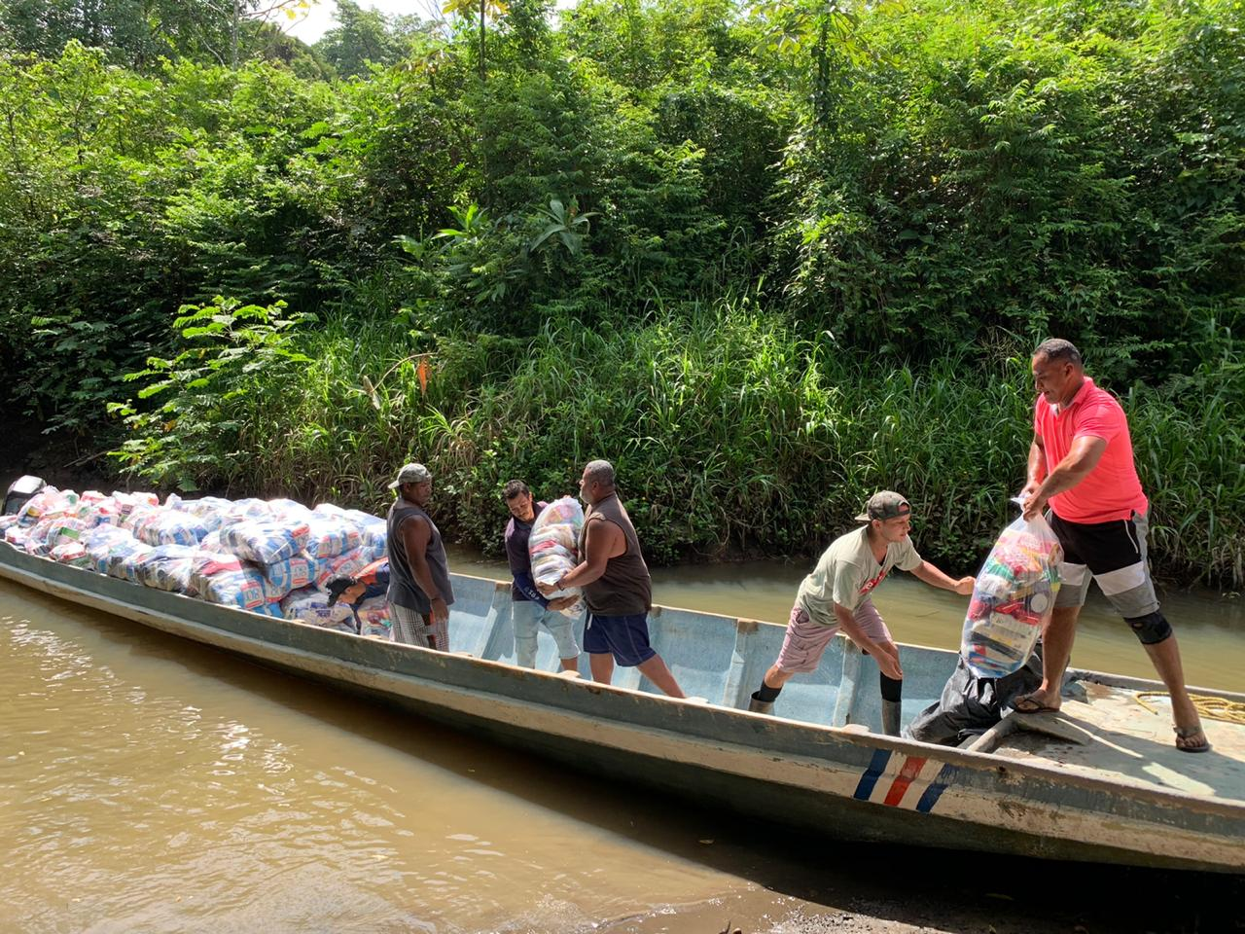
Iniciativas comunales
Ante la necesidad de alimento en la Barra de Tortuguero, la Cámara de Turismo de Tortuguero y su Asociación de Desarrollo se unieron para llevar almuerzo a más de 70 personas, entre ellas, adultos mayores.

Con el apoyo de varias mujeres de la zona, todas las mañanas cocinan en el comedor del Centro Educativo y en bicicleta o cuadra ciclos llevan un plato de comida diario hasta la puerta de adultos mayores e indigentes.
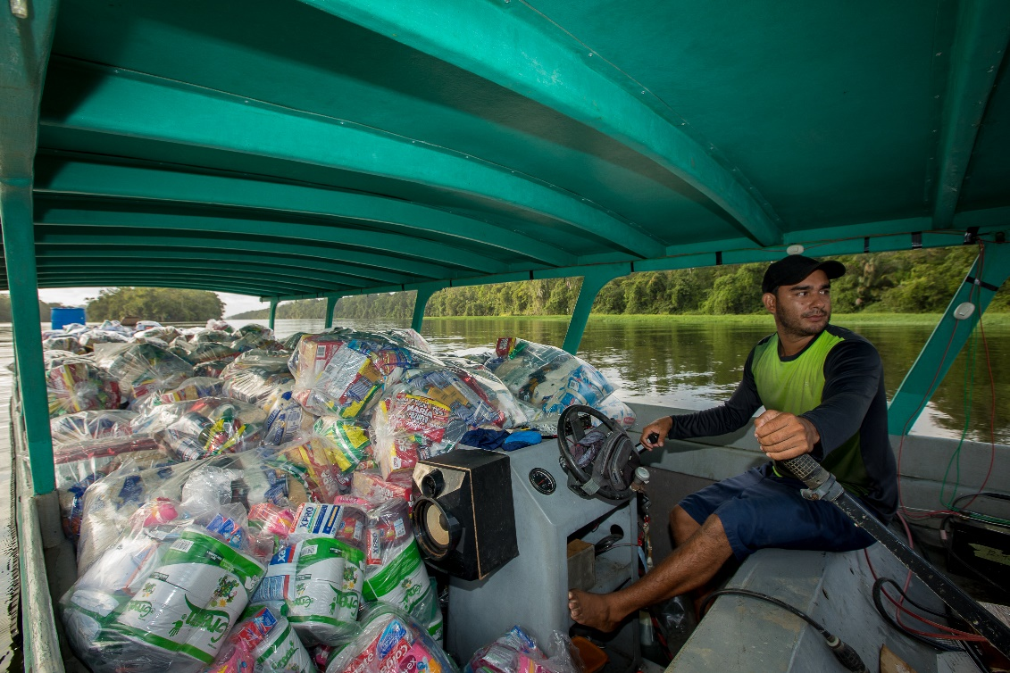

Alexander Solís, presidente de la CNE, señaló que el apoyo entre el sector público y privado será la forma en que saldremos delante de esta emergencia y agradeció al Comité Municipal de Emergencia y demás líderes comunales de la zona por el compromiso de ayudar al más necesitado.

